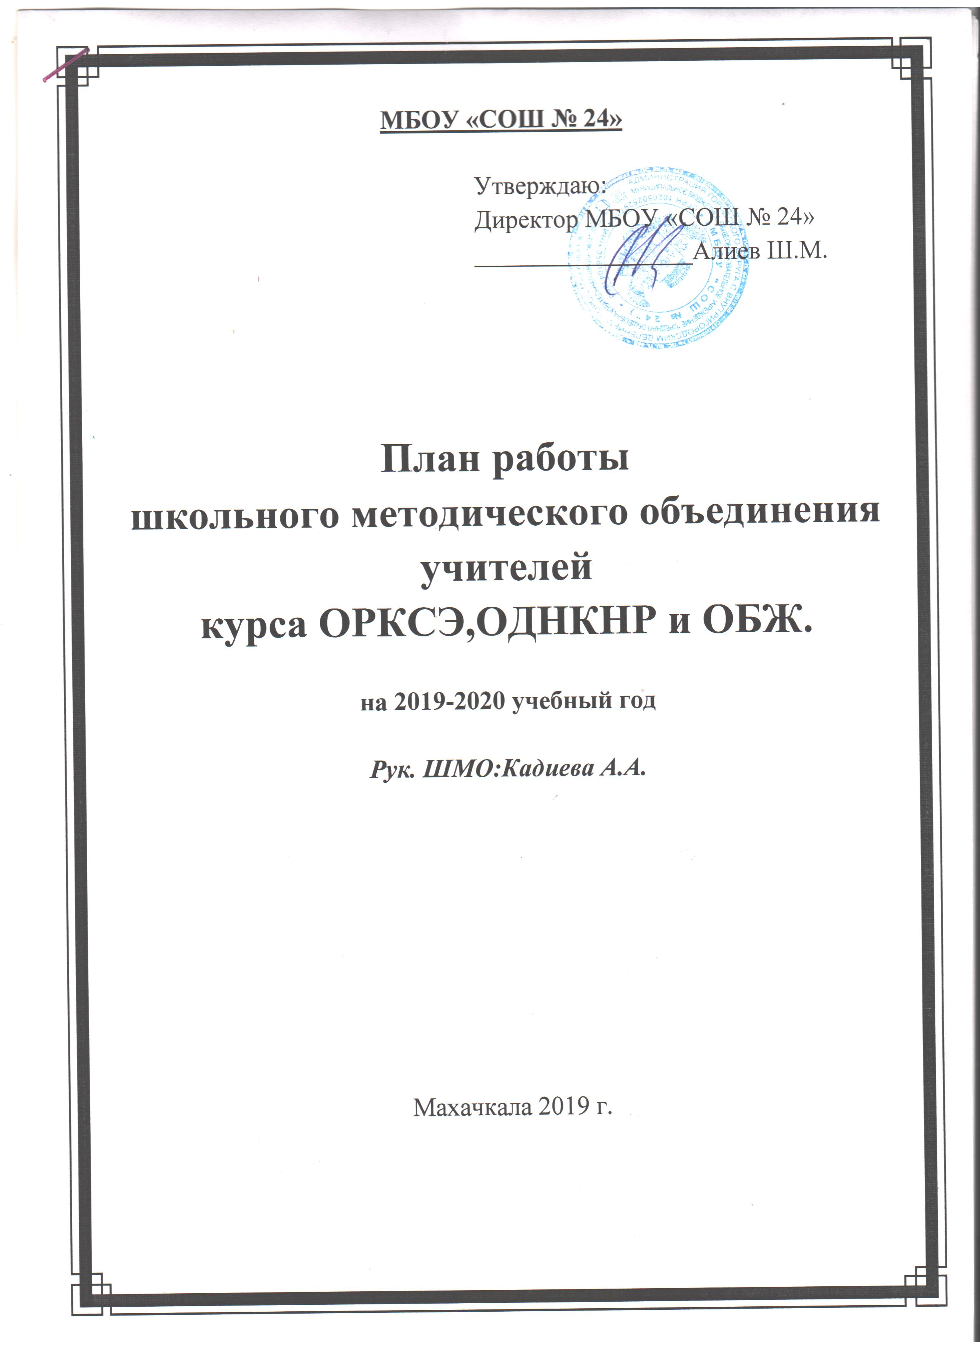
МБОУ «СОШ № 24»

МБОУ «СОШ № 24»

Утверждаю:
Директор МБОУ «СОШ № 24»
_________________Алиев Ш.М.

План работы
школьного методического объединения учителей
курса ОРКСЭ,ОДНКНР и ОБЖ.

на 2019-2020 учебный год

Рук. ШМО:Кадиева А.А.

Махачкала 2019 г.

.

Методическая тема школы:
«Обновление содержание и технологий образования, обеспечивающее качество образования и компетентностный подход»

Тема работы МО:
«Внедрение современных образовательных технологий в целях повышения качества образования по предметам в условиях внедрения ФГОС».

Цель работы:
- Повышение и совершенствование профессионального уровня учителей.
- Внедрение новых технологий преподавания.
- Создание условий перехода на ФГОС нового поколения.

Направление методической работы МО:
- совершенствование педагогического и профессионального мастерства учителя, распространение опыта
- стимулирование познавательной самостоятельности учащихся и развитие у них творческого потенциала
- повышение качества обучения

Задачи методической работы МО:
- эффективное использование и развитие профессиональных умений педагогов, в условиях перехода на ФГОС ООО;
- Организовывать совместную деятельность учителей курса ОРКСЭ,ОДНКНР,ОБЖ.
- отбор содержания и составление рабочих программ по предметам; первоначальная экспертиза изменений, вносимых преподавателями в рабочие программы;
- взаимопосещение педагогами уроков в классе, непосредственно работающем по новым образовательным стандартам, с последующим анализом и самоанализом уроков по формированию УУД;
- Внедрить в педагогическую деятельность эвристические и другие интерактивные методы, новейшей образовательной технологии позволяющие повысить эффективность уроков по курсу ОРКСЭ,ОДНКНР,ОБЖ;
- выработка единых требований к системе оценки достижений учащихся и инструментарий для оценивания результатов на первой и второй ступенях обучения;
- составление отчетов о самообразовании педагогов по повышению своей профессиональной компетентности;
- активизировать работу с одарёнными детьми и организовать целенаправленную работу со слабоуспевающими учащимися через индивидуальные задания, выполнение которых основано на использовании современных технологий.
- повысить уровень подготовки учащихся к ГИА по предметам общественно-научного цикла через внедрение современных образовательных технологий (проектной, исследовательской, ИКТ).
- повышать качество образования и развивать интерес к дисциплинам гуманитарного цикла, используя деятельностный подход в обучении, организацию проектной деятельности учащихся по предметам.
- расширить ИКТ – компетентность учителей и учащихся.

Формы работы МО:
- заседания МО
- сообщения из опыта работы в сочетании с открытыми уроками.
- взаимопосещение уроков у коллег школы
- отчеты по самообразованию

№ | Содержание | Ответственный | Сроки и место проведения
Организационные мероприятия
1 | 1.Организация и проведение заседаний ШМО учителей ОРКСЭ  Анализ методической работы за 2018-2019учебный год, планирование деятельности на 2019 – 2020учебный год. | Кадиева А.А. | Август, 2019 года,  МБОУ « СОШ№ 24»
2. | Изучение основных подходов к условиям достижения повышения качества преподавания ОРКСЭ, ОДНКНР | Руководитель ШМО Члены ШМО | Ноябрь 2019года, МБОУ «СОШ №24»
3. | Семинар-практикум «Модели духовно-нравственного развития и воспитания подрастающего поколения» | Руководитель ШМО Члены ШМО | Март 2020 года,  МБОУ « СОШ 24»
4 | Семинар учителей по теме «Современные подходы к оценке образовательных достижений обучающихся в школе | Руководитель ШМО  Члены ШМО | Июнь, 2020 года  МБОУ « СОШ №24»
Методическая тема: «Обновление содержание и технологий образования, обеспечивающее качество образования и компетентностный подход»
1. | Обеспечение предметной области «Основы духовно-нравственной культуры народов России» общеобразовательной организацией в соответствии с письмом Минобрнауки России от 01.09.2016 №08-1803 о реализации предметной области «Основы духовно нравственной культуры народов России».  Характеристики УМК и их учет при составлении учебного плана | Руководитель ШМО  Члены ШМО | Сентябрь  2019
 | Организация индивидуального консультирования по вопросам разработки рабочих программ ОРКСЭ, ОДНКНР и ОБЖ проведение уроков и оценивания курса. | Руководитель ШМО  Члены ШМО | Сентябрь  2019
2. | Участие в обсуждении выступления учителя ОРКСЭ по теме самообразования | Члены ШМО | октябрь– май 2019 г.
3 | «Духовно-нравственное развитие и воспитание учащихся в урочной и внеурочной деятельности средствами курса ОРКСЭ, ОДНКНР и ОБЖ».  Опыт приобщения детей к ценностям российской культуры средствами курса ОДНКНР  Развитие ценностно-нравственных ориентиров учащихся через использование межпредметных связей курсов | Члены ШМО | В течение года
4. | Консультирование по теме: «Методы, формы и технологии, применяемые в работе с одарёнными детьми»  Участие в конкурсах по курсу ОРКСЭ.  Модули: «Основы светской этики», «Основы мировых религиозных культур», «Основы православной культуры» | Руководитель ШМО  Члены ШМО | В течение учебного года
Информационное сопровождение в течение учебного года
Основные направления и формы работы:
Изучение нормативно-правовых документов.
Информирование о фестивалях, конкурсах, вебинарах, семинарах различного уровня.
Изучение трудных разделов и тем программы.
Организация работы по изучению и распространению передового педагогического опыта.
Организация целевых взаимных посещений и открытых уроков.
Разработка рекомендаций, памяток, наглядных пособий.
Организация методических выставок (конспекты уроков, тематические разработки, дидактические материалы, наглядные пособия, рефераты, творческие работы учащихся.
Изучение и ознакомление с новинками методической литературы и научными изданиями.
Организация накопления методических материалов и разработок.
Повышение квалификации через систему курсов повышения квалификации, передача опыта коллегам.
Участие в вебинарах по курсу ОРКСЭ, ОДНКНР и ОБЖ.

